**教学管理平台操作手册**

**社团管理**

## 社团管理

### 社团设置

**功能介绍：**社团老师控制社团申请创建、学生学分申请与每个学生加入社团的最大数量。

设置：点击社团模块下“社团设置”功能，点击控制按钮设置当前是否允许申请创建社团及申请学分，限制每个学生加入（含创建）的社团总数，设置校级社团社长和成员得分，设置完成后点击保存，正确设置弹出提示保存成功。

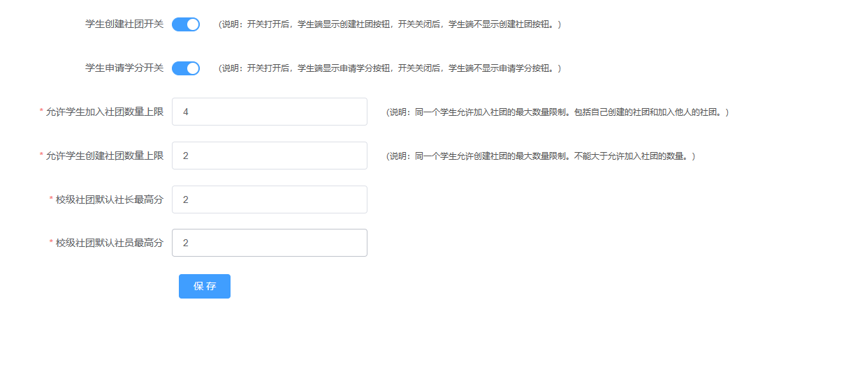

### 学分设置

**功能介绍：**社团管理负责老师可以评定设置社团的星级，社长最高可申请学分，社员最高可申请学分。

社团列表：点击社团模块下“学分设置”功能，默认显示本学期社团列表，可按学期、社团类别、社团名称维度组合搜索查询，可查看社团成员数及星级学分信息。

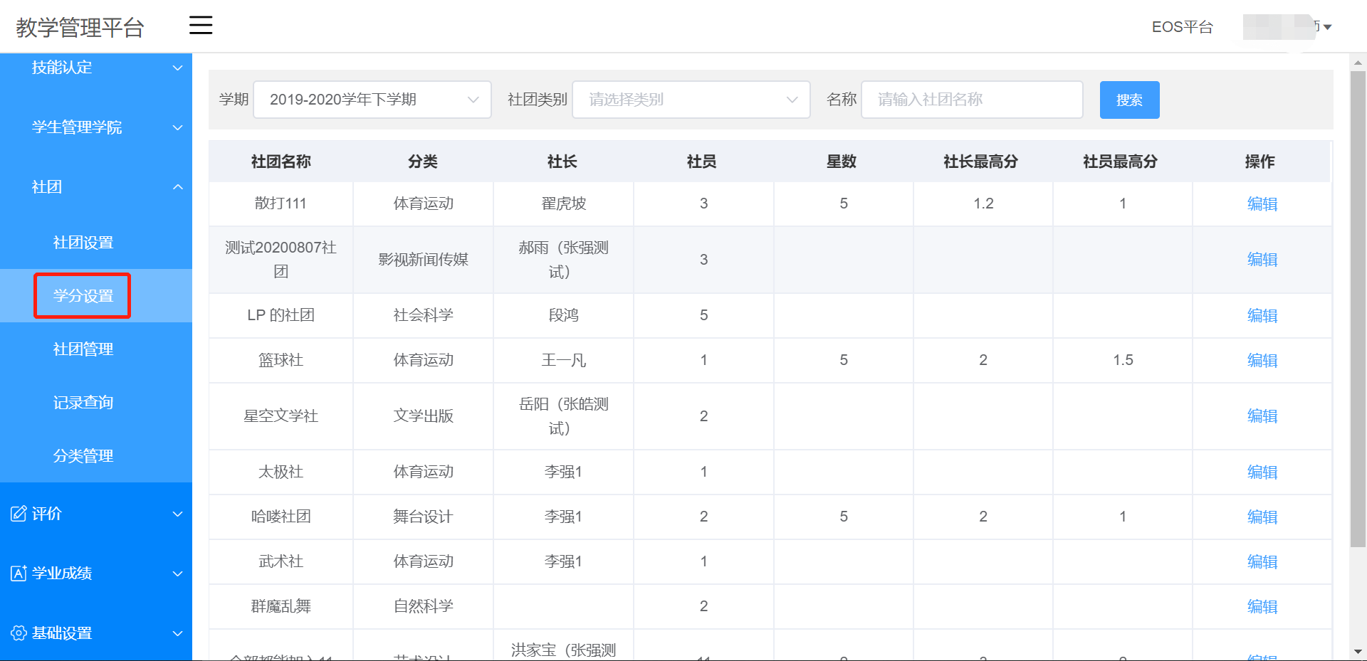

编辑：社团管理老师可进行学分设置操作，点击对应社团的“编辑”按钮，进入社团星级评定及可申请最高学分设置，输入数字点击“保存”，正确设置后回到社团列表页并提示“保存成功”。

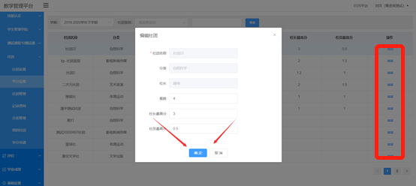

### 社团管理

**功能介绍：**社团老师可以查看社团简介与要求，可以进行成员管理，学分管理，可以查看社团活动，可以修改社团基础信息以及设置社团状态。

#### 1、社团列表

点击社团模块下“社团管理”功能，默认显示本学期社团列表，可按学期、社团类别、社团状态、社团名称维度组合搜索查询，可查看社团名称、类别、社长信息及其他基本信息并提供社团信息编辑功能。

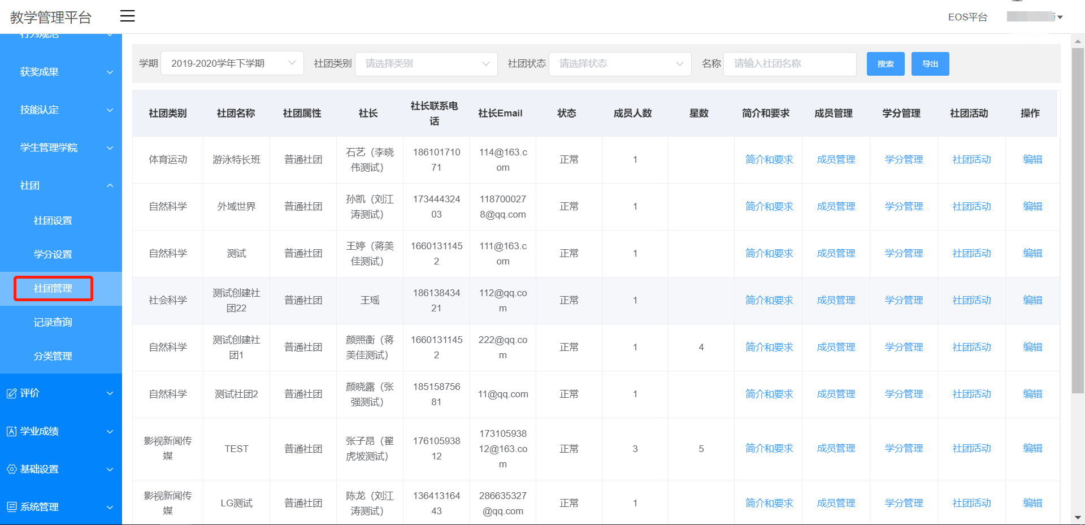

#### 2、简介和要求

点击社团后“简介和要求”功能，跳转页面查看对应社团简介及社团招新要求，本模块内容可在后面“编辑”功能中设置及修改，点击右上角“×”回到列表页。

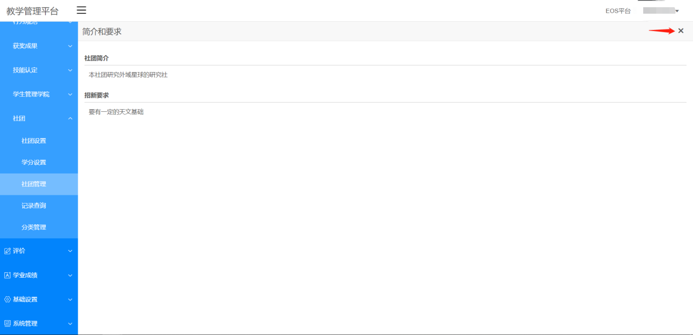

#### 3、成员管理

点击社团后“成员管理”功能，跳转对应社团成员列表页，页面显示成员列表，点击成员后“设为社长”按钮，可对该成员设为社长，上方显示社团名称、社长、成员数；

查看所有成员：点击查看该社团历届全部社员列表；

点击右上角“×”回到社团列表页；

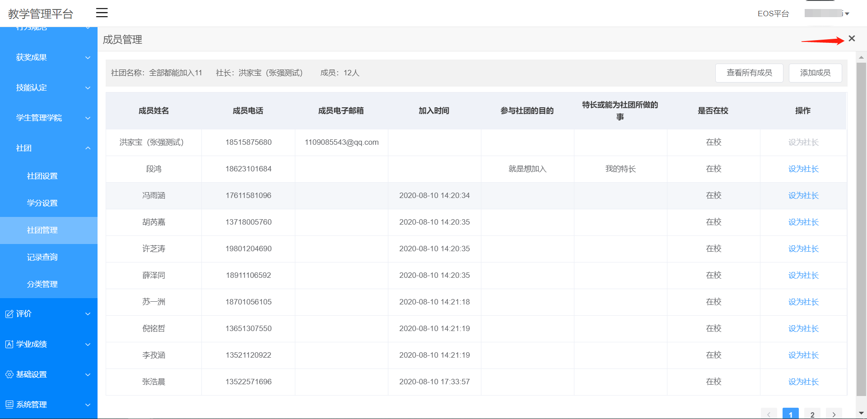

添加成员：管理老师点击“添加成员”，可直接添加学生为本社团成员，可勾选多个学生批量添加，学生可选范围为创建社团时设置的社团加入范围，选择完学生点击确定生效。

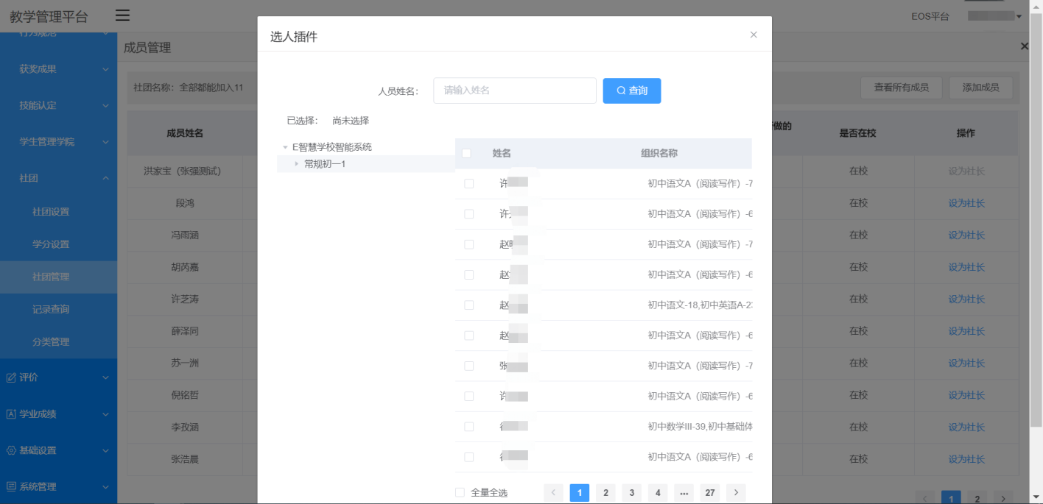

#### 4、学分管理

点击社团后“学分管理”功能，跳转对应社团的学分申请列表页；

点击“申请描述”按钮，可查看该条申请数据详细描述信息；

如社员申请时上传了附件，附件栏显示“下载”按钮，可点击下载附件查看；

点击右上角“×”回到社团列表页；

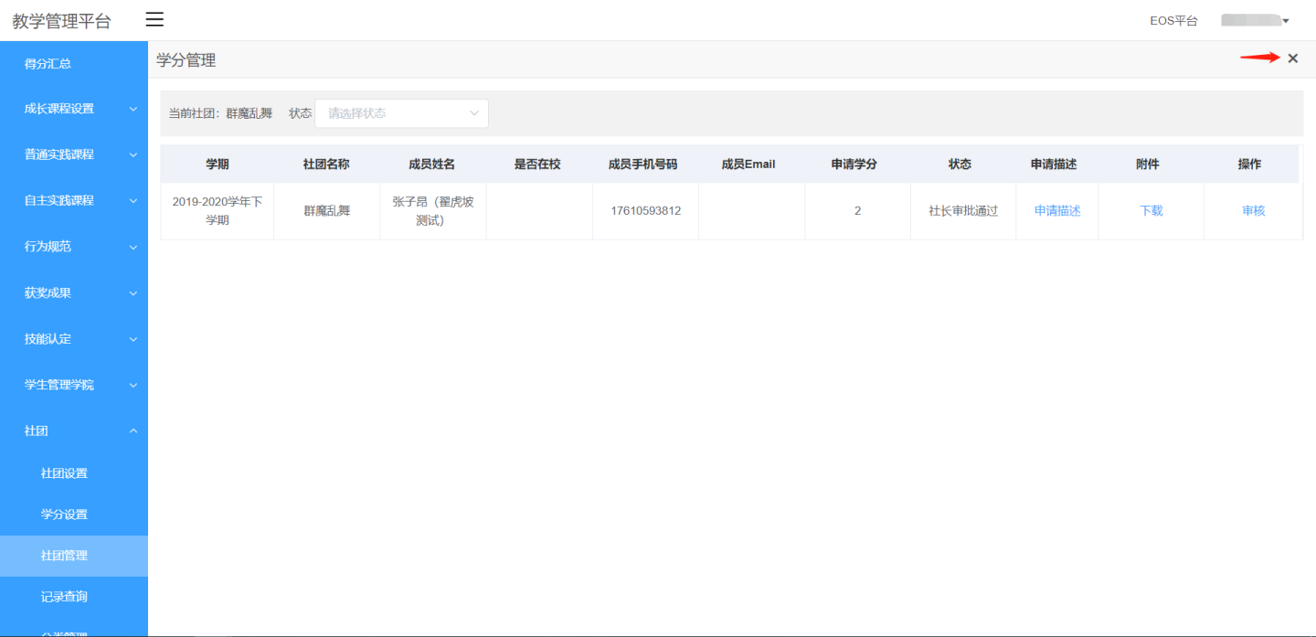

点击“审核”按钮，在弹出界面进行该条学分申请数据的审核，可按审核状态进行筛选。老师审核数据为社长提交的学分申请数据或社员提交经社长审批通过的数据。

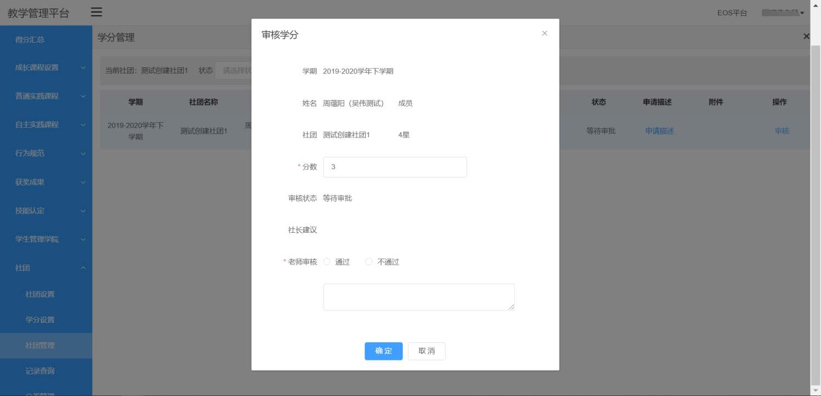

#### 5、社团活动

点击社团后“社团活动”功能，跳转对应社团的社团活动列表页；

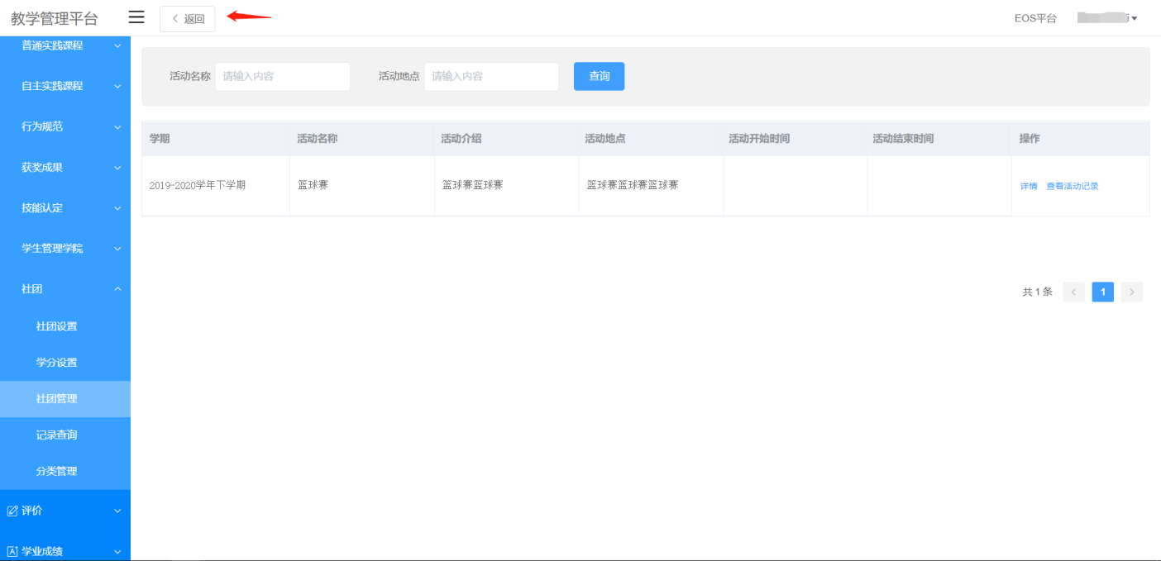

详情：点击查看活动详细信息；

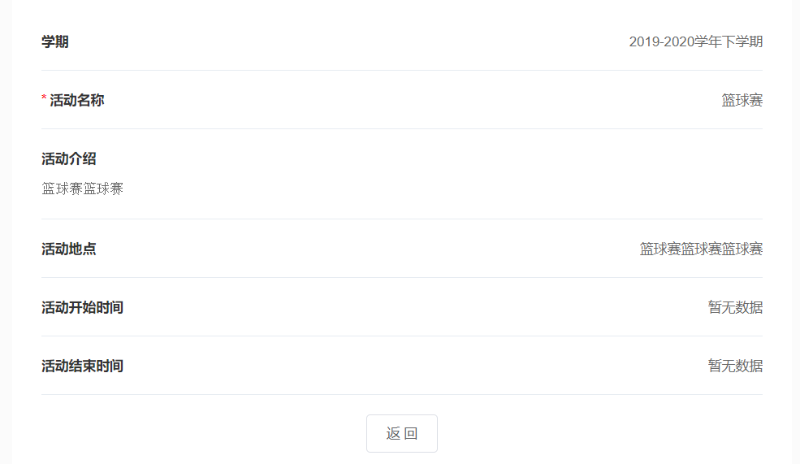

查看活动记录：点击查看成员参与本次社团活动时上传的活动记录，点击附件可在线预览，点击“详情”可查看本条数据详细信息，同时支持附件的预览及下载。

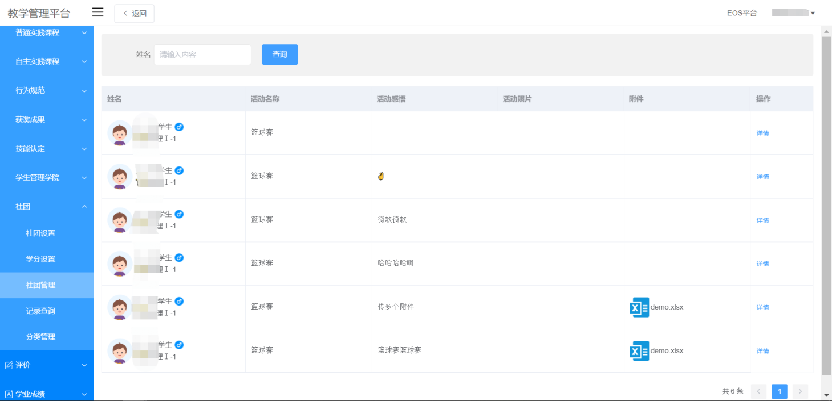

#### 6、编辑

点击社团后“编辑”按钮，可进入对该社团基本信息编辑页面，包括社团类别、社团名称、社团属性、社长、社长电话、社长Email、社团简介、招新要求信息进行修改维护，变更后点击“确定”，跳转回社团列表页并提示“保存成功”。

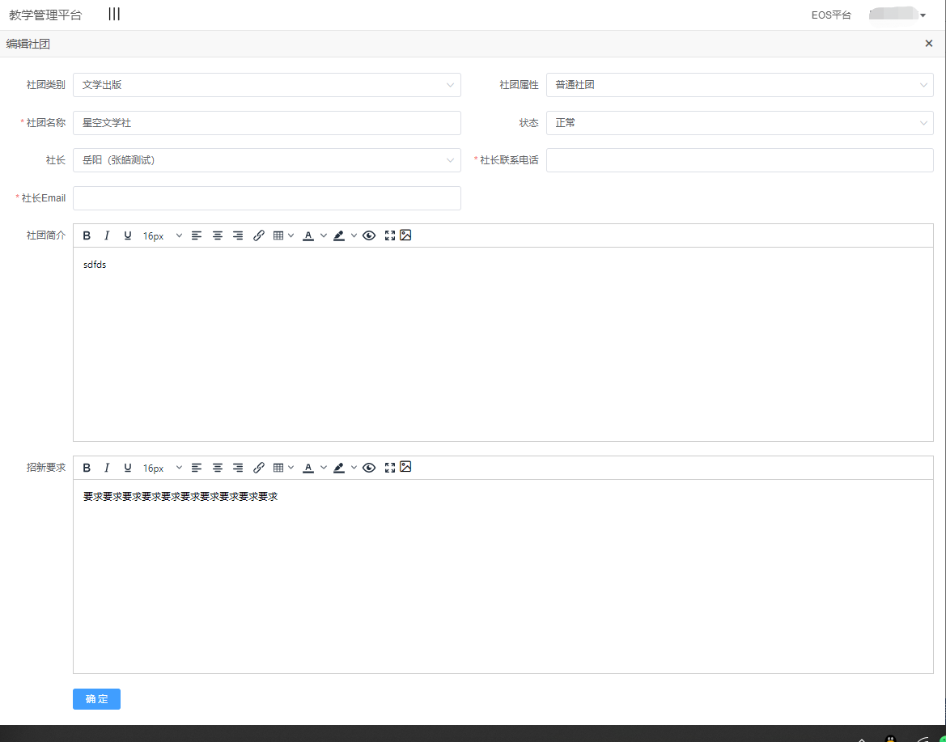

### 记录查询

**功能介绍：**社团老师可以多维度的查看各个社员的参与活动情况，包括学期、姓名、社团名称、活动名称、班级。

全部学生上传的社团活动记录列表，可按学期、姓名、社团名称、活动名称、班级维度组合查询，点击图片可查看大图，点击附件可预览附件。

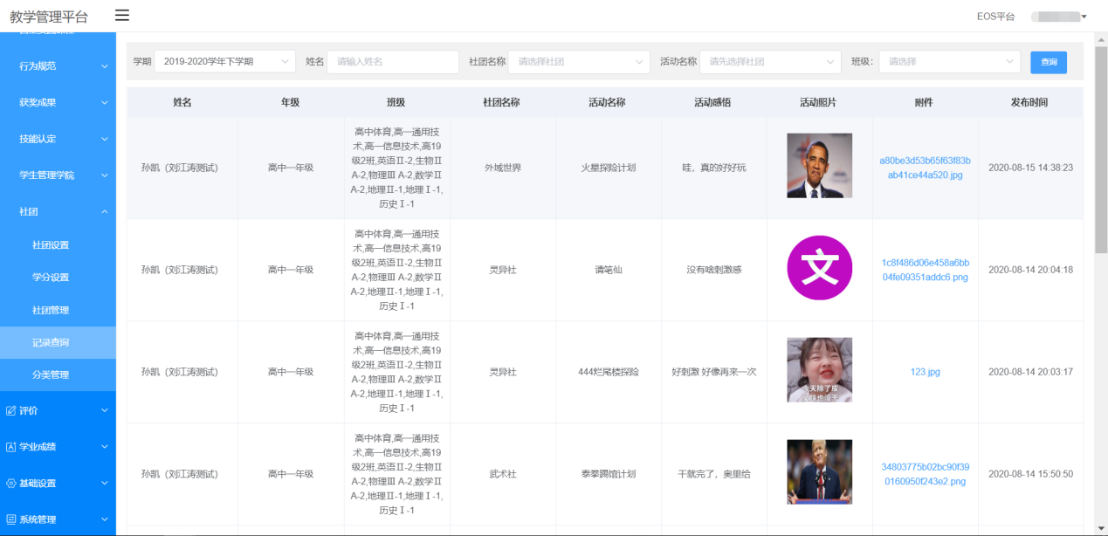

### 分类管理

**功能介绍：**社团管理老师可创建社团分类，对已有分类进行维护操作。

点击“分类管理”进入社团分类列表，查看学校已有的社团分类。

新增：创建新的分类；

编辑：修改现有分类；

删除：删除本条分类。

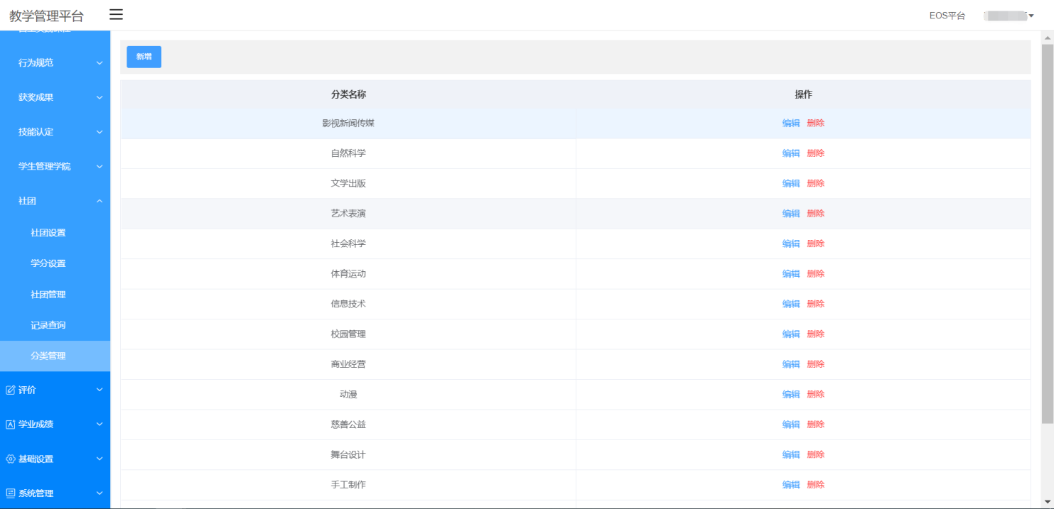

### 社团成员

**功能介绍：**跟据社团分类，社团名称进行社团成员信息查询。

